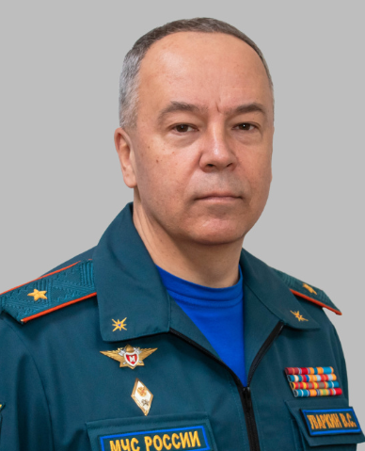
Уваркин Вадим Сергеевич
Начальник Главного управления МЧС России по г. Москве
генерал-майор внутренней службы
Вадим Сергеевич Уваркин родился 29 марта 1969 года в г. Елец Липецкой области. В 1990 году с отличием окончил Бакинское высшее общевойсковое училище им. Верховного Совета Азербайджанской ССР. В 2000 году с отличием окончил Военно-Инженерную академию. В 2017 году с отличием окончил Академию ГПС МЧС России.
С 1990 года по 1996 год служил в Дальневосточном военном округе. С 1996 года продолжил службу в подразделениях МЧС России. До 1997 года был командиром механизированного батальона спасательной бригады (ЦРЦ, п. Кураково, Тульской области). С 2000 года, по окончании академии, служил старшим офицером отдела инженерно-технических мероприятий Главного управления по делам ГО и ЧС Орловской области.
С 2001 года по 2004 год Вадим Сергеевич продолжил службу в должности заместителя начальника Главного управления МЧС России по Орловской области (по защите).
В течение двух лет с 2004 года по 2006 год был начальником управления гражданской защиты Главного управления МЧС России по Орловской области.
С 2006 года по 2009 год В.С. Уваркин занимал должность первого заместителя начальника Главного управления МЧС России по Орловской области.
С 2009 года по 2015 год занимал должность заместителя начальника Центрального регионального центра МЧС России.
С 18 мая 2015 года по февраль 2024 года занимал должность начальника Главного управления МЧС России по Брянской области.
С февраля 2024 года по настоящее время - начальник Главного управления МЧС России по г. Москве.
За время службы Вадим Сергеевич награжден: Медалями ордена "За заслуги перед Отечеством" II и I степени, медалью "За отвагу на пожаре", Медалью МЧС России "За отличие в ликвидации последствий ЧС" и другими наградами.

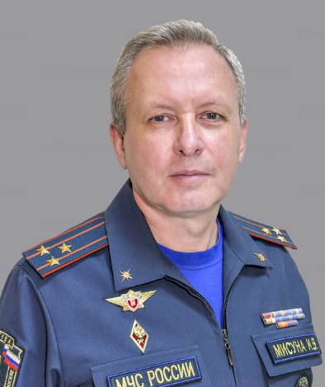
Мисуна Илья Викторович
Первый заместитель начальника Главного управления МЧС России по г. Москве
полковник внутренней службы
Родился 14 ноября 1970 года в г. Москве.
В 1992 г. окончил Ивановское пожарно-техническое училище МВД РФ.
В 2000 г. окончил Юридический институт МВД России.
В 2013 г. окончил Российскую академию народного хозяйства и государственной службы при Президенте Российской Федерации.
В августе 1992 назначен инженером отдела Госпожнадзора УВД Калининского райисполкома г. Москвы
С декабря 1992 по октябрь 1994 – инспектор 2 отдела Госпожнадзора УВД ЮВАО г. Москвы.
С октября 1994 по октябрь 1995 – инспектор отдела Госпожнадзора УВД ЮВАО г. Москвы.
С октября 1995 по декабрь 1995 – дознаватель 2 отдела Госпожнадзора Отдела ГПС ЮВАО УГПС ГУВД г. Москвы.
С декабря 1995 по июль 1996 – заместитель начальника по работе на муниципальных объектах 2 отдела Госпожнадзора Отдела ГПС ЮВАО УГПС ГУВД г. Москвы.
С июля 1996 по апрель 2004 – заместитель начальника по работе на муниципальных объектах 2 отдела РОГПН УГПС ЮВАО УГПС ГУВД г. Москвы.
С апреля 2004 по январь 2005 – заместитель начальника 2 отдела РОГПН Управления по делам гражданской обороны и чрезвычайным ситуациям ЮВАО г. Москвы.
С января 2005 по май 2007 – заместитель начальника 2 отдела РОГПН Управления по ЮВАО Главного управления МЧС России по г. Москве.
С мая 2007 по декабрь 2010 – начальник 2 отдела РОГПН Управления по ЮВАО Главного управления МЧС России по г. Москве.
С декабря 2010 по январь 2012 – начальник 2 отдела РОГНД Управления по ЮВАО Главного управления МЧС России по г. Москве.
С января 2012 по октябрь 2014 – начальник 2 отдела РОНД Управления по ЮВАО Главного управления МЧС России по г. Москве.
С октября 2014 по апрель 2015 – заместитель начальника Управления инвестиционных программ и капитального строительства Главного управления МЧС России по г. Москве.
С апреля 2015 по апрель 2016 – заместитель начальника управления (по надзорной деятельности) – начальник ОНДПР Управления по ВАО Главного управления МЧС России по г. Москве.
С апреля 2016 по апрель 2016 – начальник 2 РОНДиПР Управления по ВАО Главного управления МЧС России по г. Москве.
С апреля 2016 по ноябрь 2024 – начальник Управления по ВАО Главного управления МЧС России по г. Москве.
С ноября 2024 по настоящее время – первый заместитель начальника Главного управления МЧС России по г. Москве.
За время службы неоднократно награждался ведомственными наградами.
Женат, воспитывает двоих детей.

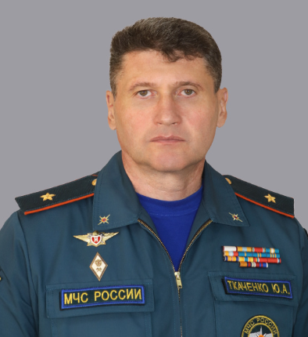
Ткаченко Юрий Анатольевич
Заместитель начальника Главного управления МЧС России по г. Москве
(по Государственной противопожарной службе)
генерал-майор внутренней службы
Родился 20 марта 1972 года в г. Белгороде.
В 1993 году окончил Харьковское пожарно-техническое училище МВД СССР.
В 1999 году окончил Белгородский юридический институт МВД РФ.
В августе 1993 года назначен на должность начальника караула пожарной части противопожарной аварийно-спасательной службы УВД Белгородской области.
С февраля 2002 года возглавлял пожарную часть №1 отряда Государственной противопожарной службы № 10 г. Белгород Управления Государственной противопожарной службы МЧС России Белгородской области.
С июля 2003 - заместитель начальника службы пожаротушения отряда Государственной противопожарной службы № 10 г. Белгород Управления Государственной противопожарной службы МЧС России Белгородской области.
С февраля 2005 - начальник службы пожаротушения отряда Государственной противопожарной службы № 10 г. Белгород Главного управления МЧС России по Белгородской области
С мая 2006 по октябрь 2009 года - заместитель начальника Центра – начальник службы пожаротушения Центра управления силами федеральной противопожарной службы по Белгородской области.
С октября 2009 по октябрь 2011 года - начальник Государственного учреждения «1 отряд федеральной противопожарной службы по Белгородской области» г. Белгород.
С октября 2011 по ноябрь 2021 - заместитель начальника Главного управления МЧС России по Белгородской области (по Государственной противопожарной службе) - начальник управления организации пожаротушения и проведения аварийно-спасательных работ.
В 2013 году принимал участие в ликвидации последствий крупномасштабного наводнения на территории Дальневосточного федерального округа.
С ноября 2021 года по настоящее время – заместитель начальника Главного управления МЧС России по г. Москве по Государственной противопожарной службе.
6 декабря 2023 года Указом Президента РФ № 932 присвоено звание генерал-майор внутренней службы.
Имеет почетное звание «Заслуженный работник пожарной охраны Российской Федерации», награжден медалью «За спасение погибавших», медалью «За отвагу на пожаре», медалью «За отличие в ликвидации последствий чрезвычайных ситуаций», а также иными ведомственными наградами.

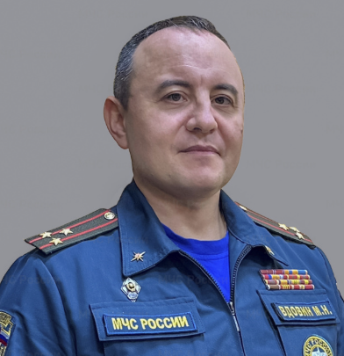
Вдовин Михаил Николаевич
Заместитель начальника Главного управления МЧС России по г. Москве (по защите)
Полковник
Вдовин Михаил Николаевич родился 11 августа 1977 года в пос. Новогорный Челябинской области. В 1994 году окончил Екатеринбургское суворовское военное училище. В 1999 году с отличием окончил Военно-технический университет Министерства обороны Российской Федерации. В 2007 году с отличием окончил Военную академию имени М.В. Фрунзе. В 2013 году окончил Академию ГПС МЧС России. В 2024 году с отличием окончил Российскую академию народного хозяйства и государственной службы при Президенте Российской Федерации.
С 1999 года по 2005 служил в Войсках гражданской обороны МЧС России. До 2005 года был командиром 65 Отдельно автомобильного отряда 179 Спасательного центра МЧС России. С 2007 года по окончании академии, служил заместителем начальника Управления по Западному административному округу Главного управления МЧС России по г. Москве (по защите).
С 2012 года по 2013 год продолжил службу в должности первого заместителя начальника управления по Северо-западному административному округу Главного управления МЧС России по г. Москве.
В течении шести лет Михаил Николаевич был начальником Управления по Западному административному округу Главного Управления МЧС России по г. Москве.
С 2019 года по 2025 года был начальником Управления по Центральному административному округу Главного управления МЧС России по г. Москве.
С 27 января 2025 года назначен заместителем начальника Главного управления МЧС России по г. Москве (по защите).
За время службы Михаил Николаевич награжден: медалью ордена "За заслуги перед Отечеством" II степени, медалью "За отвагу на пожаре", медалью МЧС России "За отличие в ликвидации последствий ЧС" и другими наградами.

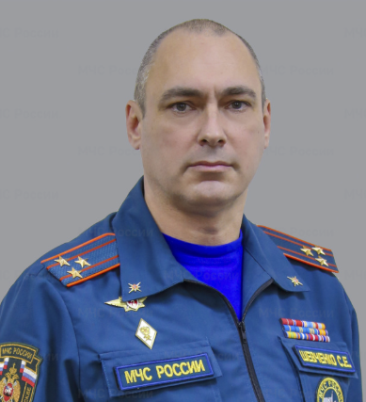
Шевченко Сергей Евгеньевич
Заместитель начальника Главного управления МЧС России по г. Москве (по антитеррористической деятельности)
полковник внутренней службы
Сергей Евгеньевич Шевченко родился 25 февраля 1979 года в г. Жуковка Брянской области.
В 1999 году окончил Ивановское пожарно – техническое училище МВД РФ.
В 2005 году окончил Академию государственной противопожарной службы МЧС России, в 2013 году - Академию ГПС МЧС России (факультет руководящих кадров).
С 1999 года по 2002 год занимал должность инспектора ГПН ПЧ-34 УГПС УВД Брянской области. В течение двух лет руководил ПЧ-34 УГПС МЧС России по Брянской области.
С 2004 года по 2005 год занимал должность начальника управления по делам ГОЧС Жуковского района Главного управления по делам ГОЧС Брянской области.
С 2005 года по 2011 год возглавлял отделение надзорной деятельности по Жуковскому району Главного управления МЧС России по Брянской области.
В 2011 году начальник Государственного учреждения «2 ОФПС по Брянской области».
С 2012 года по 2021 год начальник ЦУКС ГУ МЧС России по Брянской области.
С февраля 2021 года по февраль 2025 года заместитель начальника ГУ МЧС России по Брянской области (по антикризисному управлению).
С февраля 2025 года назначен на должность заместителя начальника Главного управления МЧС России по г. Москве (по антитеррористической деятельности).
За время службы Сергей Евгеньевич принимал участие в ликвидации пожаров и ЧС. Награжден Государственными наградами: медалью ордена «За заслуги перед отечеством II степени», медалью «За отвагу на пожаре». Неоднократно поощрялся руководством МЧС России и Главного управления МЧС России по Брянской области.
Не женат. Воспитывает дочь.

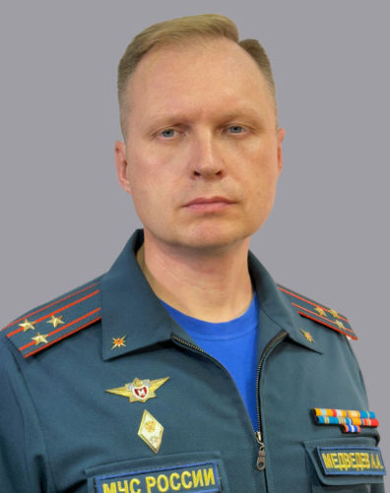
Медведев Андрей Александрович
Заместитель начальника Главного управления МЧС России по г. Москве
полковник внутренней службы
Родился 26 марта 1981 года в г. Галиче Костромской области.
Женат, воспитывает двух сыновей.
В 2003 г. окончил Академию Государственной противопожарной службы МЧС России по специальности: инженер пожарной безопасности.
В 2018 г. окончил факультет руководящих кадров Академии Государственной противопожарной службы МЧС России по очной форме обучения.
В августе 2003 назначен старшим инспектором инспекции ГПН ОГПС-15 по охране г. Галича УГПС МЧС России по Костромской области.
С декабря 2003 по января 2005 – главный специалист ТО ГПН г. Галича Костромской области непосредственно подчиненный Главному управлению ГО и ЧС Костромской области.
С января 2005 по июль 2007 – дознаватель ТО ГПН г. Кострома УГПН Главного управления МЧС России по Костромской области.
С июля 2007 по август 2009 – начальник ТО ГПН п. Красное-на Волге Костромской области УГПН Главного управления МЧС России по Костромской области.
С августа 2009 по декабрь 2012 – начальник 2 ОФПС г. Галич Костромской области Главного управления МЧС России по Костромской области.
С декабря 2012 по сентябрь 2016 – начальник УОПиПАСР Главного управления МЧС России по Костромской области.
С июля 2018 по декабрь 2018 – заместитель начальника управления – начальник отдела (организации тушения пожаров и проведения аварийно-спасательных работ) управления (пожарно-спасательных сил и специальных формирований) Центрального регионального центра МЧС России.
С декабря 2018 по июль 2019 – заместитель начальника управления (по организации подготовки и применения сил) – начальник отдела организации подготовки и применения сил Управления по ЗАО Главного управления МЧС России по г. Москве.
С июля 2019 по октябрь 2024 – заместитель начальника управления – начальник пожарно-спасательного отряда ФПС Управления по ЗАО Главного управления МЧС России по г. Москве.
С 10 октября 2024 назначен заместителем начальника Главного управления МЧС России по г. Москве.
За время службы неоднократно награждался ведомственными наградами.
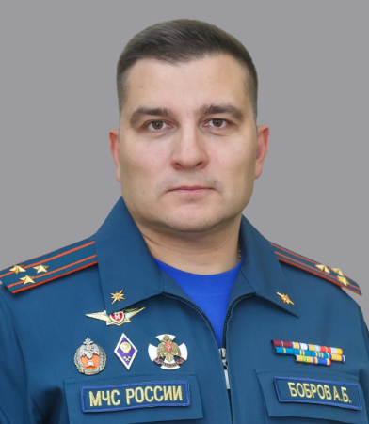
Бобров Александр Борисович
Заместитель начальника Главного управления - начальник Управления надзорной деятельности и профилактической работы
Главного управления МЧС России по г. Москве
Главный государственный инспектор города Москвы по пожарному надзору
полковник внутренней службы
Родился 16 августа 1975 года в п. Тучково Рузского р-на Московской обл.
Женат, воспитывает сына.
В 1997 г. окончил Московский государственный университет природообустройства.
В 2014 г. окончил Академию Государственной противопожарной службы МЧС России.
В январе 1998 назначен инженером нормативно-технического отделения ОГПС Северного административного округа УГПС ГУВД г. Москвы.
С января 2005 по октябрь 2006 - старший инженер нормативно-технического отделения отдела государственного пожарного надзора Управления по Северному административному округу Главного управления МЧС России по г. Москве.
С октября 2006 по декабрь 2006 - инженер отделения нормирования нормативно-технического отдела Управления государственного пожарного надзора Главного управления МЧС России по г. Москве.
С декабря 2006 по январь 2007 – старший инженер отделения нормирования нормативно-технического отдела Управления государственного пожарного надзора Главного управления МЧС России по г. Москве.
С января 2007 по март 2009 - заместитель начальника отдела – начальник отделения по контролю за строительством особо важных объектов нормативно-технического отдела Управления государственного пожарного надзора Главного управления МЧС России по г. Москве.
С марта 2009 по сентябрь 2022 - заместитель начальника Управления – начальник нормативно-технического отдела Управления надзорной деятельности и профилактической работы Главного управления МЧС России по г. Москве.
С сентября 2022 назначен заместителем начальника Главного управления – начальником Управления надзорной деятельности и профилактической работы Главного управления МЧС России по г. Москве.
Награждён Государственной наградой – медалью Ордена «За заслуги перед Отечеством» II степени.
Награждён государственными и ведомственными наградами.
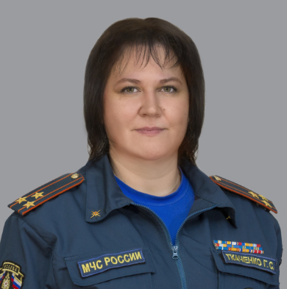
Ткаченко Галина Сергеевна
Заместитель начальника Главного управления - начальник Управления кадров и воспитательной работы Главного управления МЧС России по г. Москве
полковник внутренней службы
Родилась 27 февраля 1982 года в г. Ленинград.
09.1999 г. – 07.2004 г. – курсант Санкт-Петербургского института ГПС МЧС России
07.2004 г. – 07.2006 г. – инспектор инспекции госпожнадзора 78 пожарной части 17 отряда пожарной охраны Управления Государственной противопожарной службы Санкт-Петербурга и Ленинградской области
07.2006 г. – 06.2007 г. – инспектор инспекции госпожнадзора 78 пожарной части 24 отряда Государственной противопожарной службы МЧС России по Санкт-Петербургу
06.2007 г. – 02.2008 г. – инспектор отделения административной практики, дознания и государственной статистики отдела государственного пожарного надзора Управления по Западному административному округу Главного управления МЧС России по г. Москве
02.2008 г. – 10.2008 г. – старший инспектор отдела организационной и учета кадров государственного учреждения «Центр обеспечения деятельности ФПС МЧС России»
10.2008 г.– 11.2011 г. – старший инспектор отдела обеспечения организационно-штатной и кадровой работы Управления автоматизации и информационного обеспечения деятельности центрального аппарата государственного учреждения «Центр обеспечения деятельности ФПС МЧС России»
11.2011 г.– 07.2013 г. – старший инспектор отдела обеспечения организационно-штатной и кадровой работы Управления автоматизации и информационного обеспечения деятельности центрального аппарата федерального казенного учреждения «Центр обеспечения деятельности ФПС МЧС России»
07.2013 г. – 04.2015 г. – старший инспектор отдела обеспечения деятельности Департамента кадровой политики управления автоматизации и информационного обеспечения деятельности центрального аппарата федерального казенного учреждения «Центр обеспечения деятельности федеральной противопожарной службы Государственной противопожарной службы МЧС России»
04.2015 г.– 05.2016 г. – старший инспектор отдела организации кадровой работы управления автоматизации и информационного обеспечения деятельности центрального аппарата федерального казенного учреждения «Центр обеспечения деятельности федеральной противопожарной службы Государственной противопожарной службы МЧС России»
05.2016 г. – 07.2018 г. – старший инспектор отделения обеспечения федерального государственного казенного учреждения «Специализированный отряд федеральной противопожарной службы обеспечения деятельности Главного управления МЧС России по г. Москве»
07.2018 г. – 04.2019 г. – заместитель начальника отдела – начальник отделения наград и званий отдела подбора и расстановки военных кадров, начальствующего состава и государственных гражданских служащих Управления кадров Главного управления МЧС России по г. Москве
04.2019 г. – 07.2019 г. – заместитель начальника управления – начальник отдела подбора и расстановки военных кадров, начальствующего состава и государственных гражданских служащих Управления кадров Главного управления МЧС России по г. Москве
07.2019 г. – 08.2021 г. – заместитель начальника управления – начальник отдела наград и званий Управления кадров, воспитательной работы, профессиональной подготовки и психологического обеспечения Главного управления МЧС России по г. Москве
08.2021 г. – 09.2021 г. - заместитель начальника управления – начальник отдела наград и званий Управления кадров и воспитательной работы Главного управления МЧС России по г. Москве
С 09.2021 по настоящее время - заместитель начальника Главного управления – начальник Управления кадров и воспитательной работы Главного управления МЧС России по г. Москве

